1 – Faça um Desenho da modelagem deste DataWarehouse relacionando as tabelas
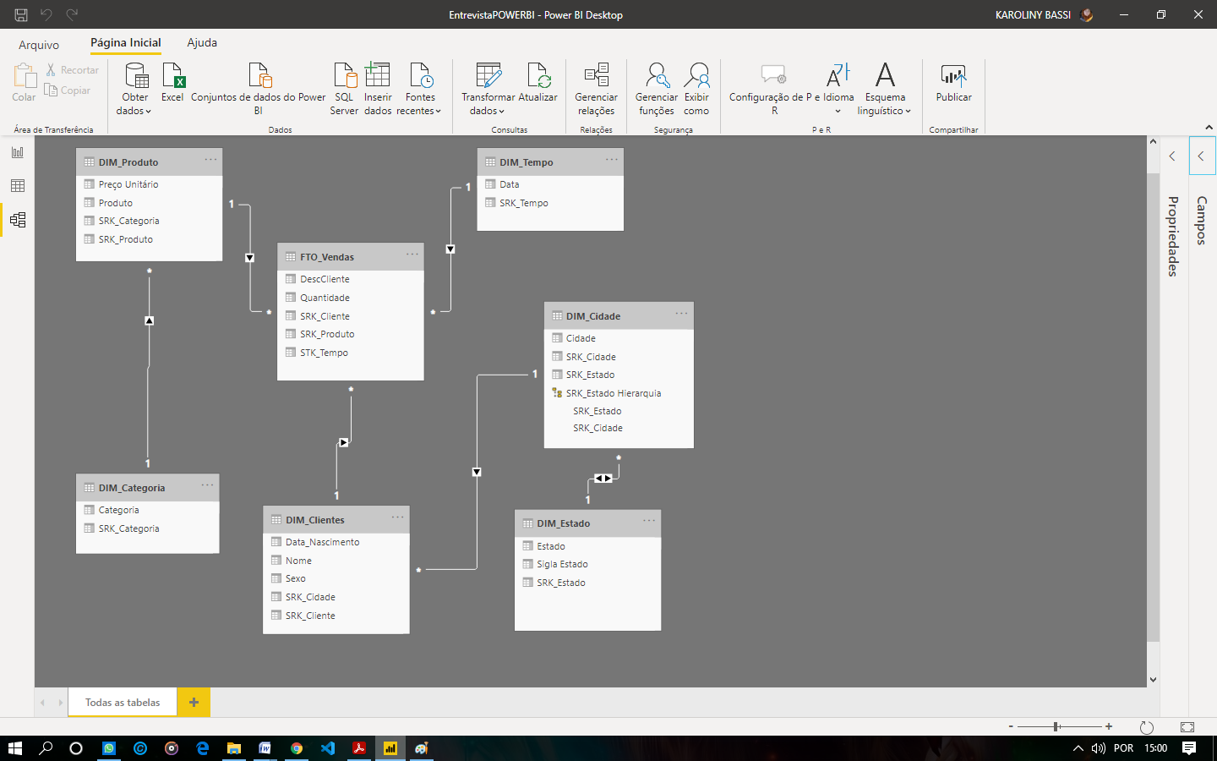
1.1 - Qual a modelagem projetada?
Modelo floco de neve (SnowFlake Schema).

